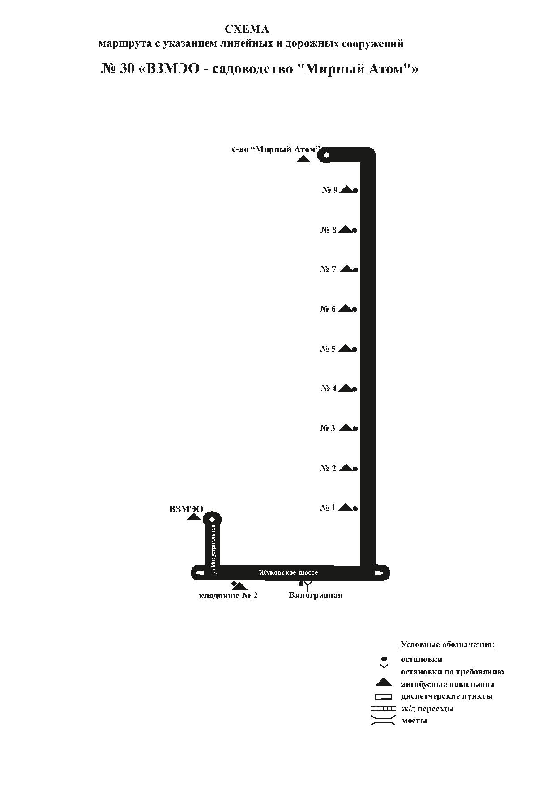

Маршрут № 30 ул.Индустриальная - Жуковское шоссе – 1 ед. (БВ)